|  |  |  |
| --- | --- | --- |
|  | **Carátula para entrega de prácticas** | |
| Facultad de Ingeniería | | Laboratorio de docencia |

Laboratorios de computación

salas A y B

*Profesor: Hugo Zúñiga Barragán*

*Asignatura: Fundamentos de Programación*

*Grupo: 16*

*No. de Práctica(s): 1*

*Integrante(s): Vazquez Covarrubias Jessica Abigahil*

*No. de Lista o Brigada: 54*

*Semestre: 1*

*Fecha de entrega: 12/octubre/2020*

*Observaciones:*

CALIFICACIÓN: __________

Práctica 1: La computación como herramienta de trabajo del profesional de ingeniería

1. **Objetivo:**

Descubrir y utilizar herramientas de software que se ofrecen en Internet que permitan realizar actividades y trabajos académicos de forma organizada y profesional a lo largo de la vida escolar, tales como manejo de repositorios de almacenamiento y buscadores con funciones avanzadas.

1. **Actividades:**

* Crear un repositorio de almacenamiento en línea.
* Realizar búsquedas avanzadas de información especializada.

1. **Introducción**

En estos días el uso de un equipo de cómputo se vuelve fundamental para la vida cotidiana, creando nuevas herramientas que beneficien directamente a la sociedad al realizar dichas actividades; es por ello, es importante comprender cómo funcionan dichas herramientas

Buscador de Internet Google

El buscador de Google (en inglés Google Search) es un motor de búsqueda en la web propiedad de Google Inc. Es el motor de búsqueda más utilizado en la Web. Fue desarrollado por Larry Page y Sergey Brin en 1997.

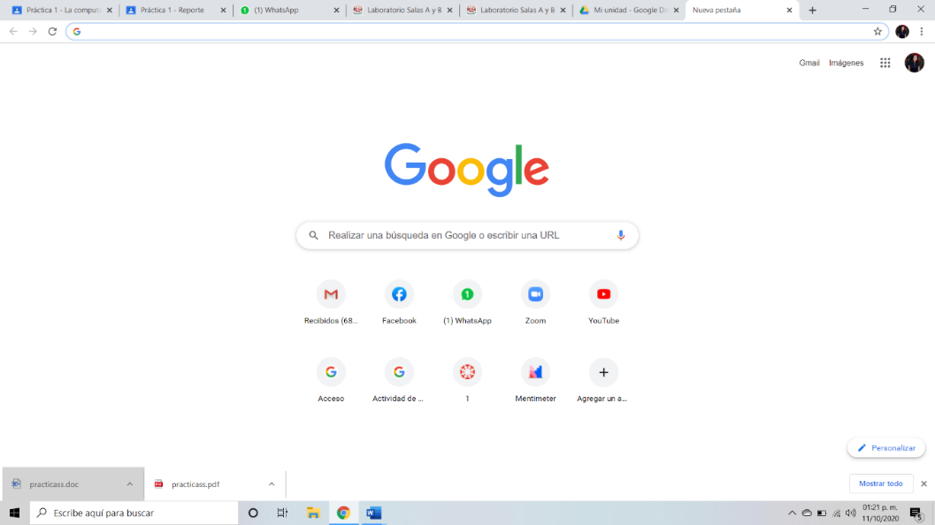

1. **Desarrollo** (evidencias)
2. Para encontrar todas las imágenes de un tema, por ejemplo, natación o de futbol que no contengan la palabra tenis se utiliza la siguiente búsqueda:

-: indica que la búsqueda no debe de tener esa palabra

or: indica que debe de tener una palabra u otra

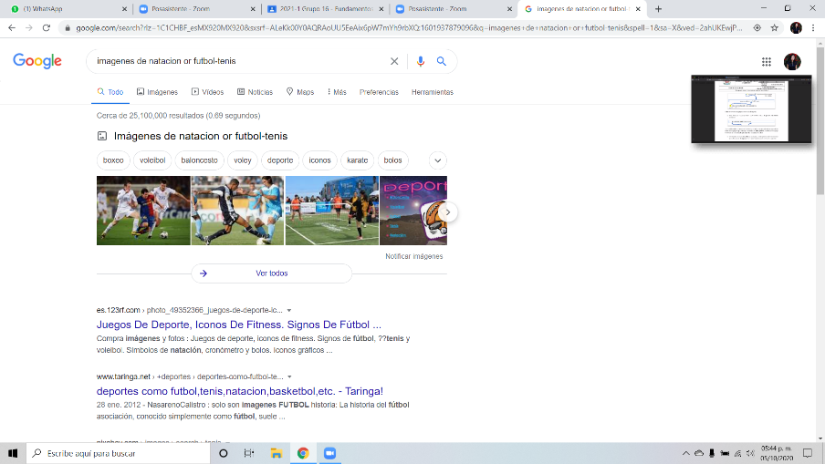

2. Para encontrar todos los datos pertenecientes a un tema, ponemos en comillas la oración al inicio y al final de la oración, por ejemplo, la jornada del futbol mexicano:

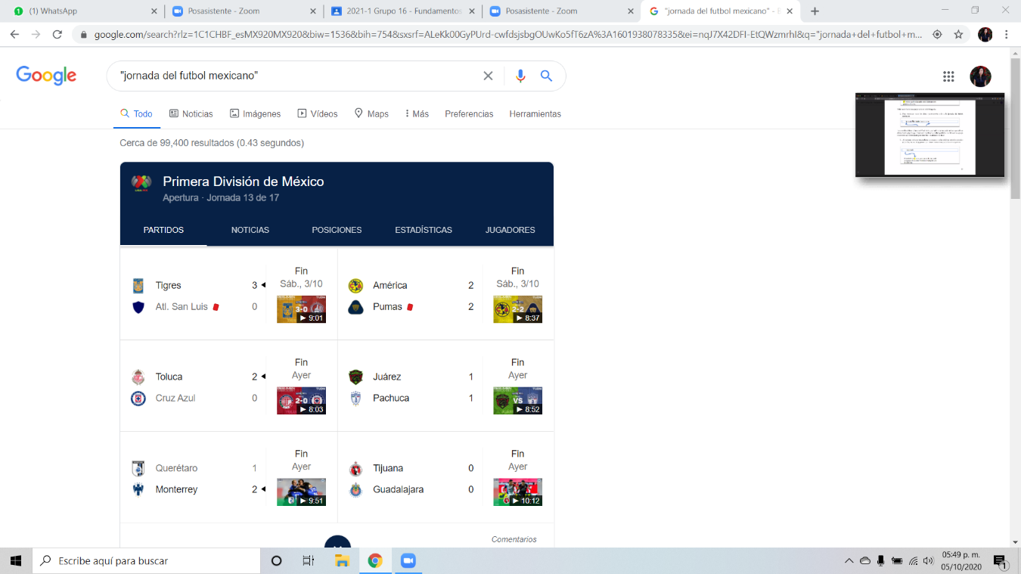

3. Al momento de hacer búsquedas no es necesario incluir palabras como los artículos (el, la, los, las, un, etc.), pero en caso de ser necesario se puede hacer lo siguiente:

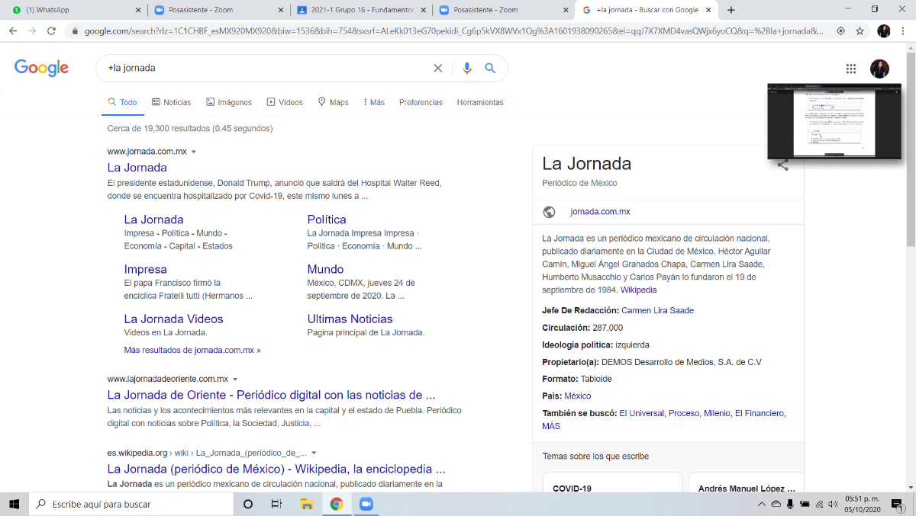

1. Si se quiere saber el significado de una palabra se escribe **definición: (palabra)** porejemplocomputadora:

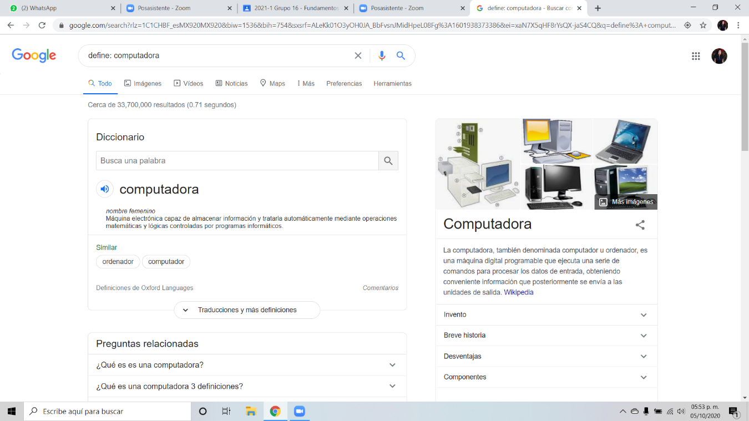

1. **Site** ayuda a buscar en un sitio determinado

**~** indica que encuentre cosas relacionadas con una palabra.

**..** sirve para buscar en un intervalo de números, en este caso de años.

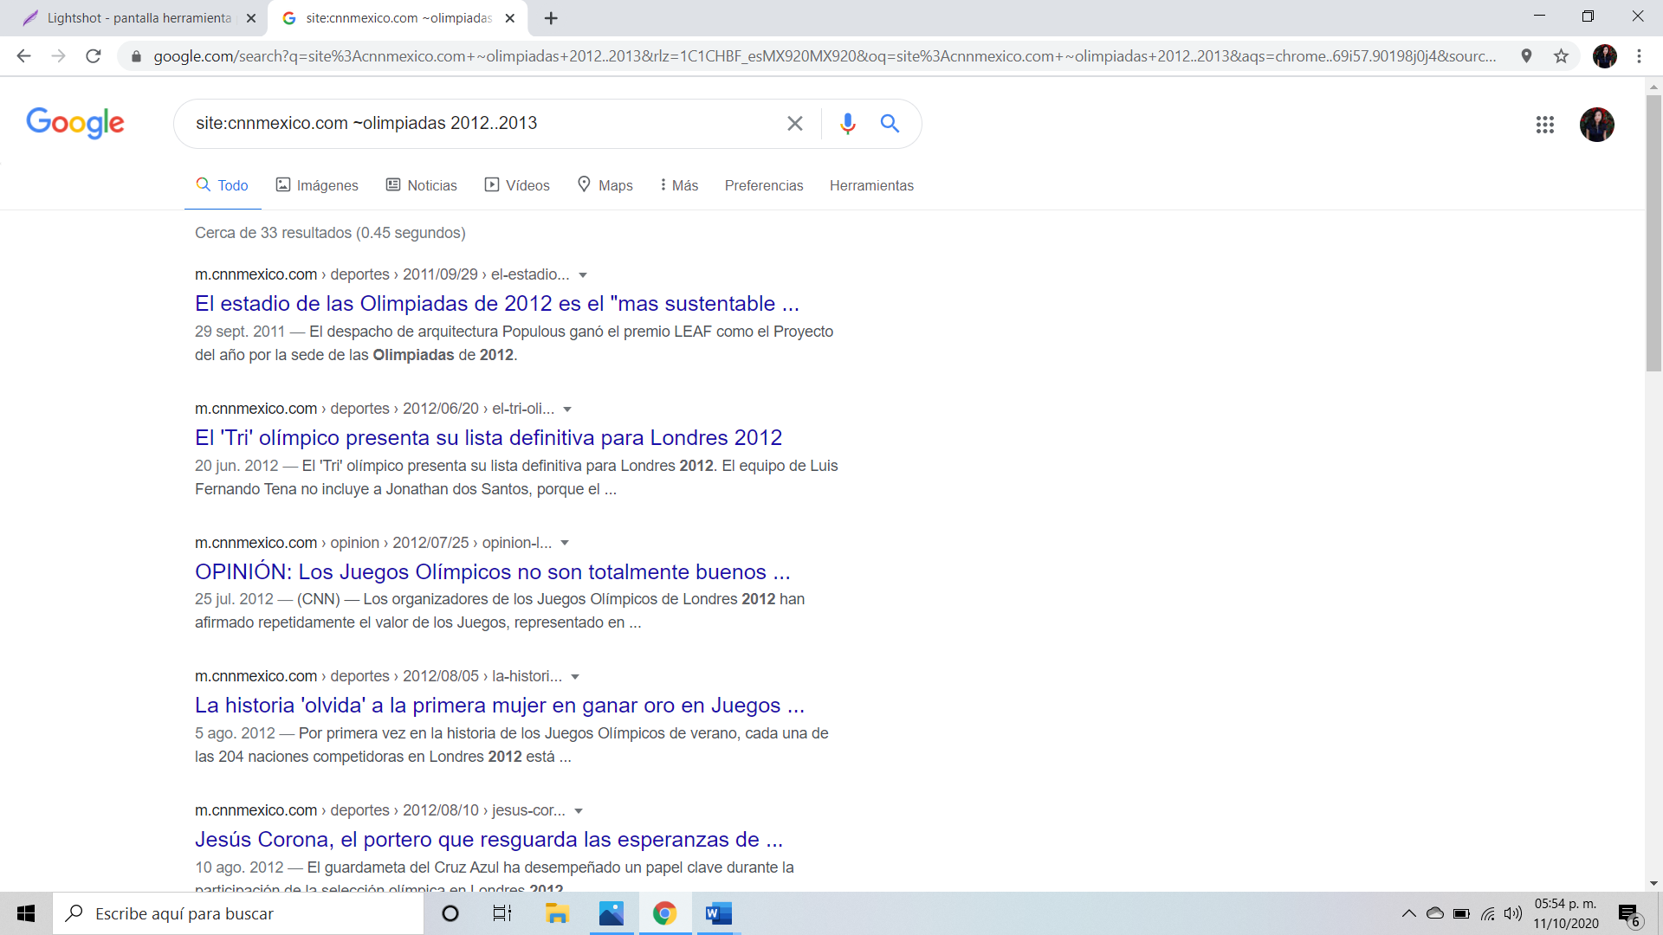

1. **Intitle: (palabra)** se encarga de buscar esa palabra como titulo

Se usa **Intext** para restringir los resultados de un termino especifico

Para obtener un tipo de documento en particular se usa **filetype**

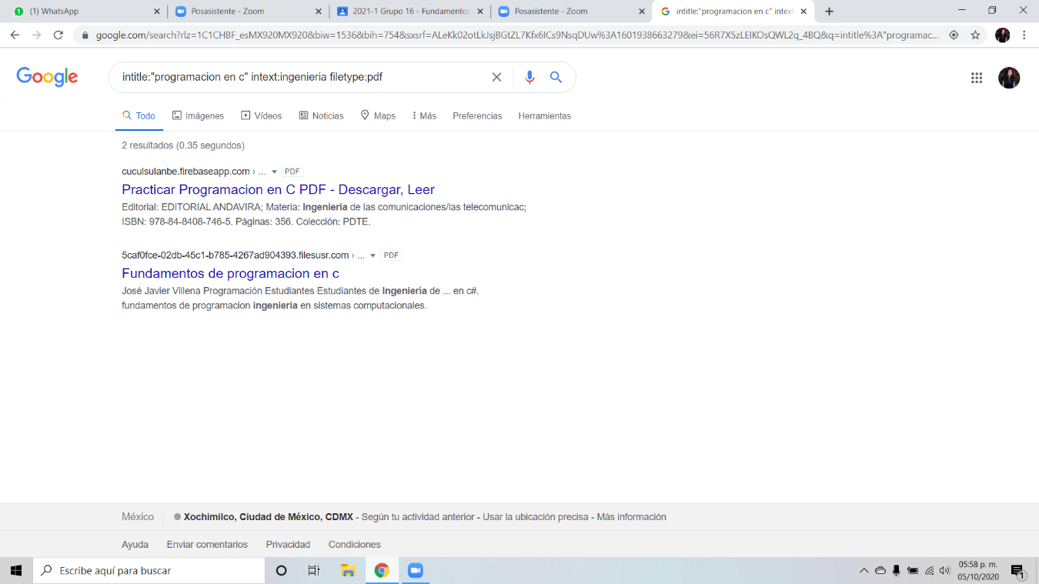

1. Google tiene una calculadora que te permite resolver diversas operaciones

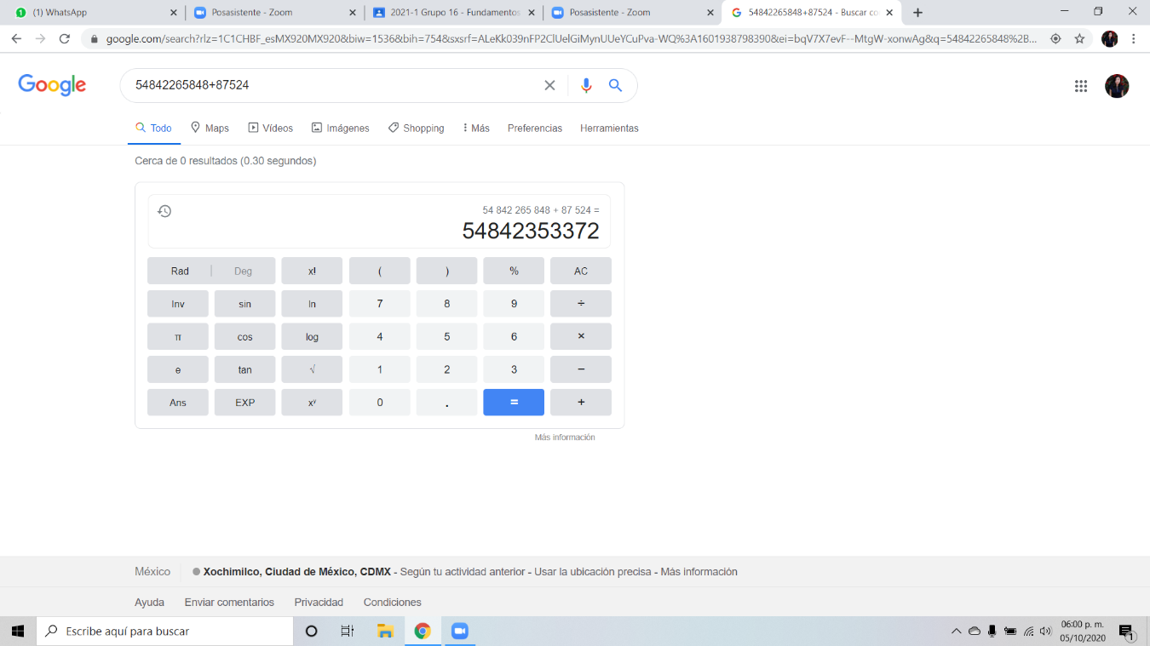

1. Google también se puede utilizar para obtener la equivalencia entre dos sistemas de unidades.

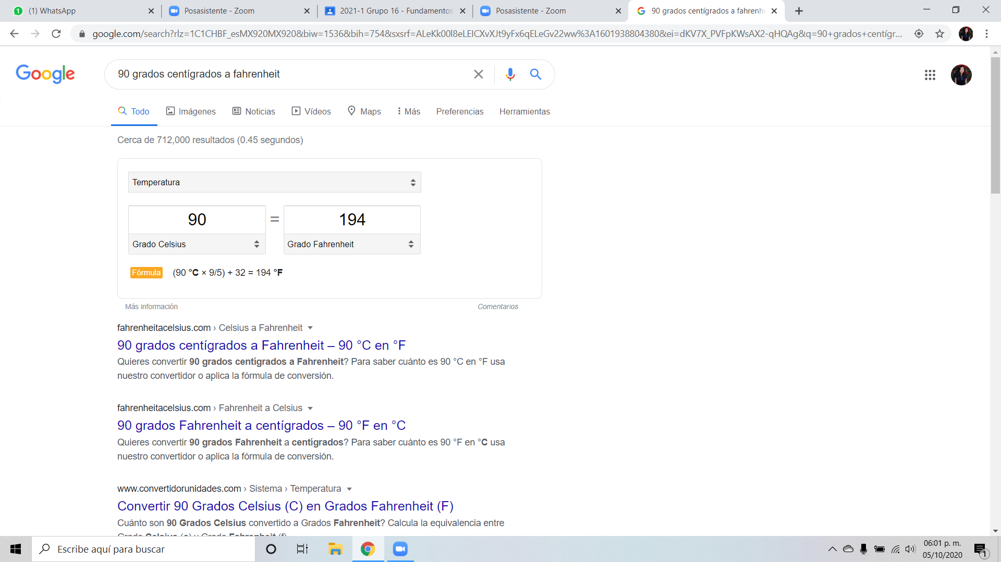

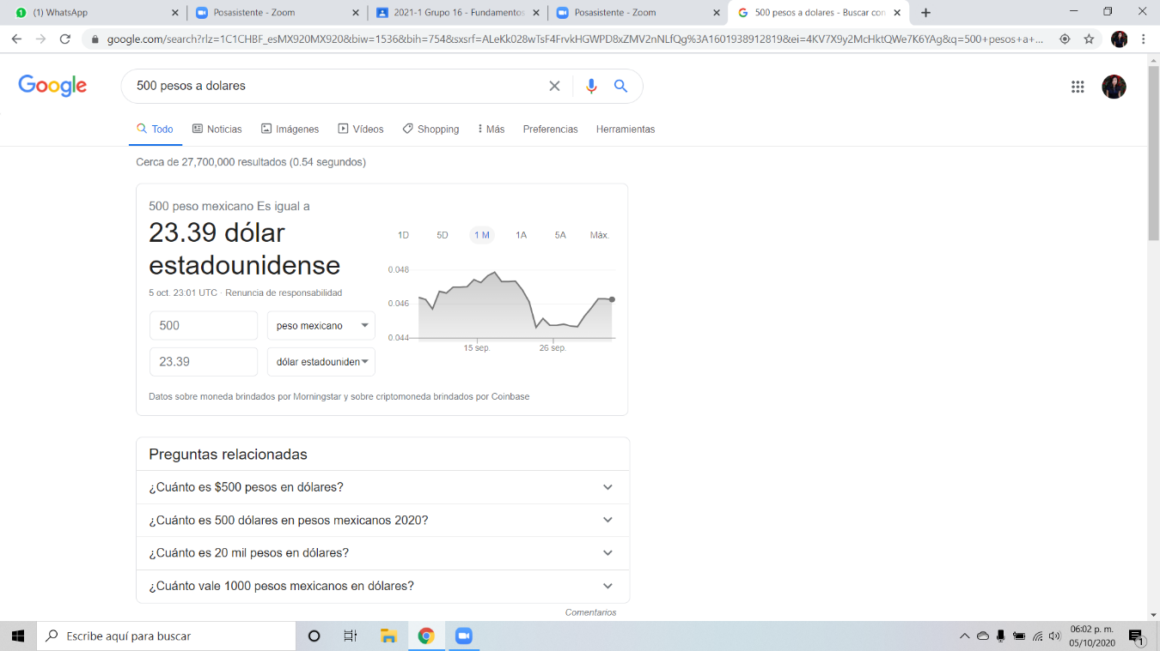

1. Google nos permite usar graficas en 2D

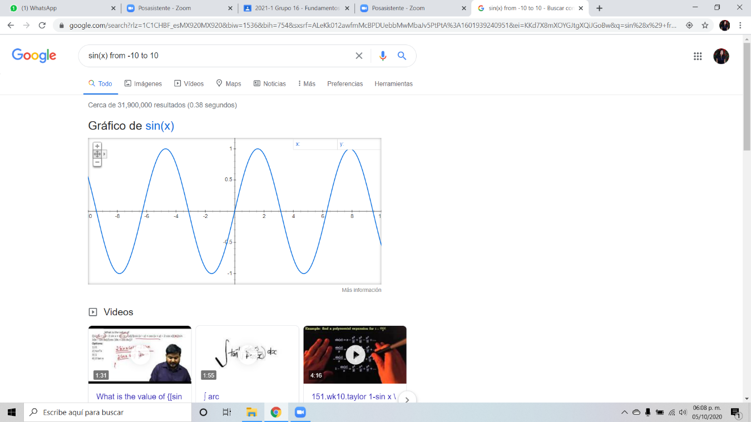

1. Si se realiza la siguiente búsqueda define:"google scholar", se obtiene: "Google Académico”

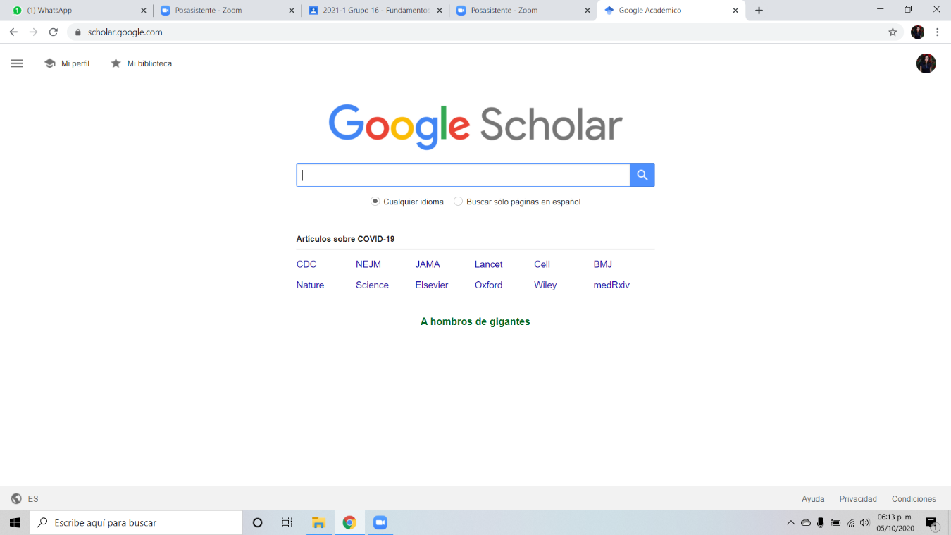

1. **Author: (palabra)** indica que se quiere buscar libros, artículos y publicaciones de un autor en específico.

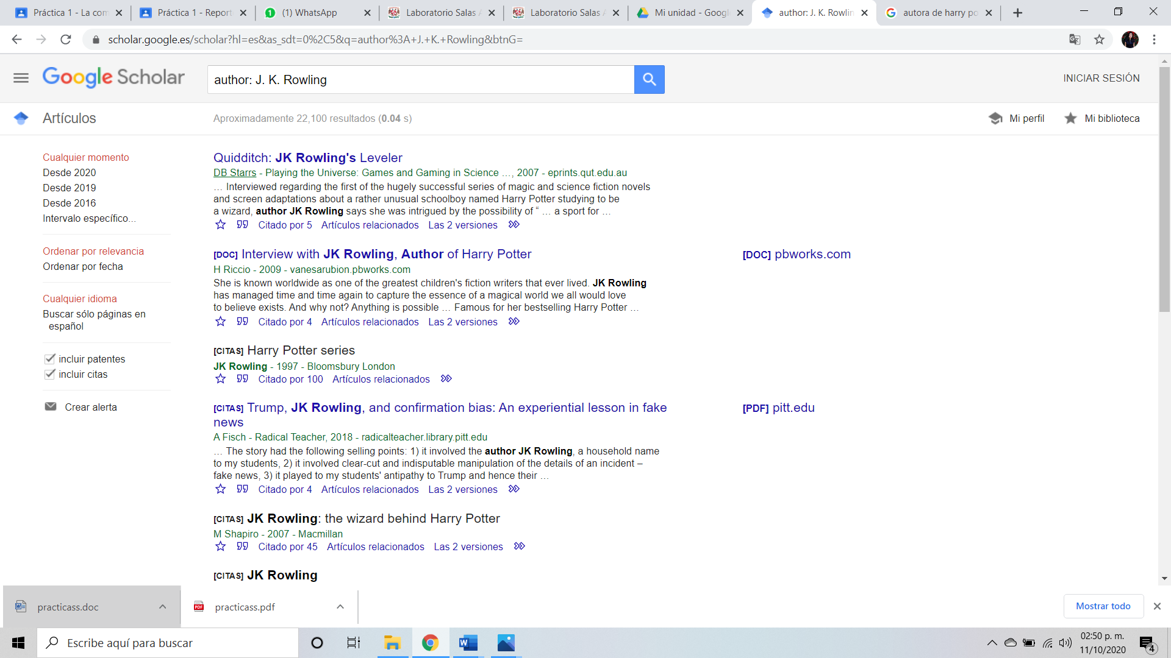

1. Google imágenes permite realizar una búsqueda arrastrando una imagen almacenada en la computadora hacia el buscador de imágenes

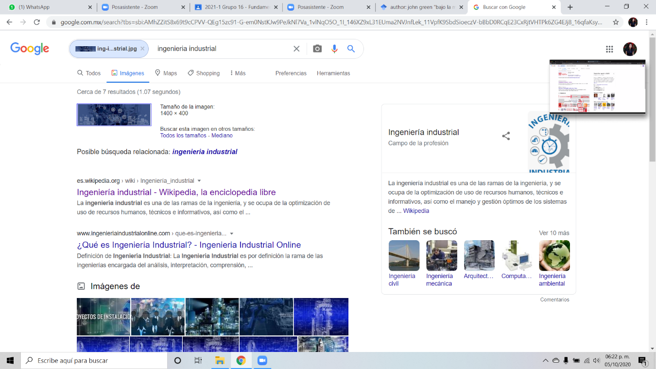

1. Conclusiones

Al realizar esta práctica me encontré con varias dificultades porque no soy muy hábil con la computadora y tarde un poco al realizar cada una de estas herramientas, pero me fue de mucha ayuda porque no sabia muchas de las herramientas que te ofrece Google, sabia lo básico como la calculadora, convertir equivalencias entre unidades, saber las definiciones de las palabras etc. Pero no sabia que podías buscar con imágenes, que podías graficar, que Google tiene Google académico, que podía buscar acontecimientos entre ciertos años etc.

Después de realizar estar practica podré hacer mis tareas de manera rápida y eficiente por ejemplo podre buscar en Google académico para tener mas certeza de mis fuentes de información, podre confirmar mis resultados de las gráficas en Google, y fuera de lo académico si veo una imagen de algún producto en alguna red social y quiero comprarlo podre encontrarlo más rápido gracias a Google imágenes.

Actividad en casa

Creación de cuenta en github.com

Para comenzar a utilizar github, se debe hacer navegador web la dirección https://github.com. lo siguiente: abrimos en cualquier Damos click en “Sign Up” para crear

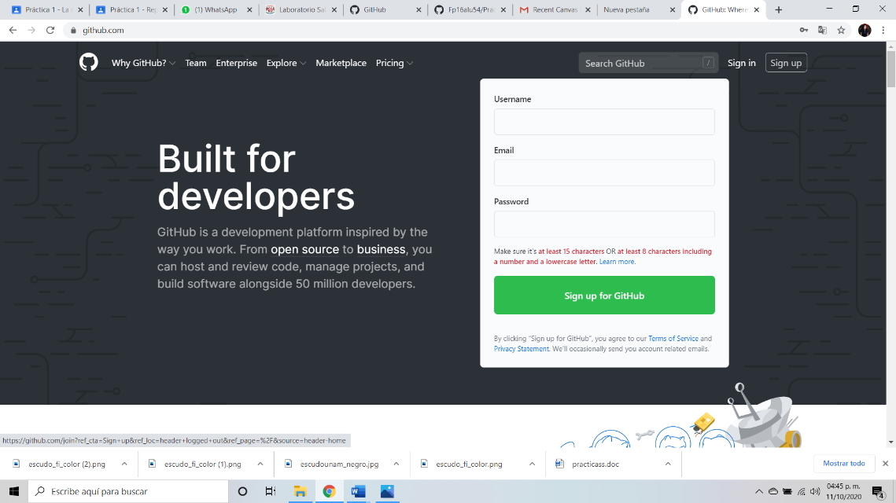

Escribimos un usuario propio, un correo, una contraseña y damos click en “Create an account”, elegimos el plan gratuito y damos en continuar. Damos click en “skip this step”, esperamos el correo de verificación, y verificamos nuestra cuenta.

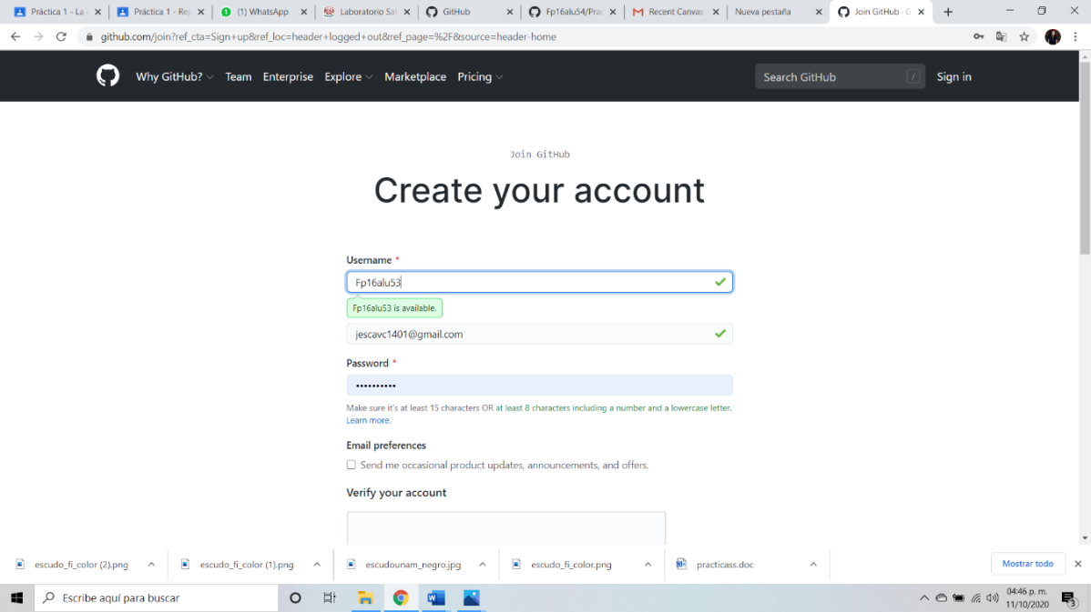

Damos click en el botón de “Start a Project”

En este paso se crea el repositorio, le damos un nombre (practica1_fdp), una descripción e inicializamos un README, posteriormente damos click a “Create repository”

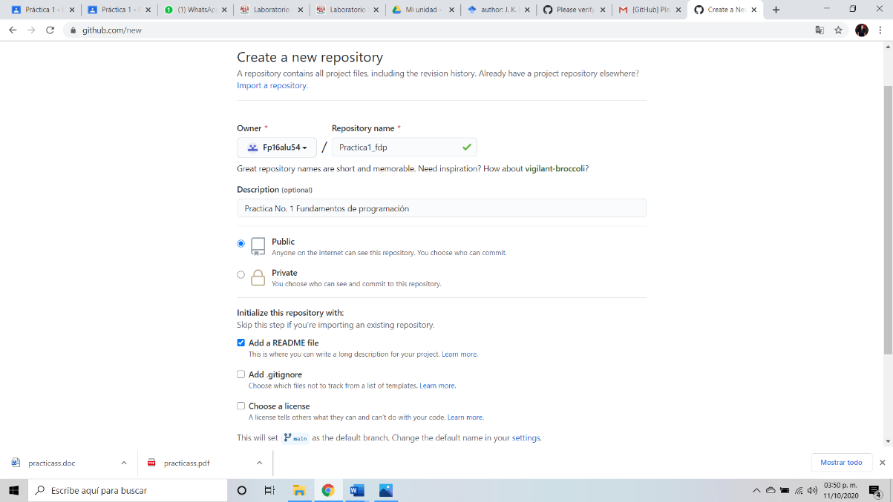

Damos click en el botón de “Create new file”

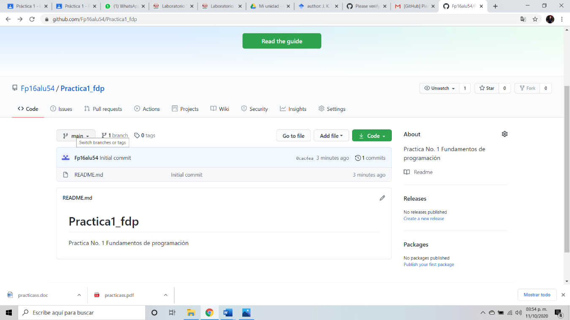

Crearemos un archivo llamado Datos, y en la primera línea agregaremos nuestro nombre.

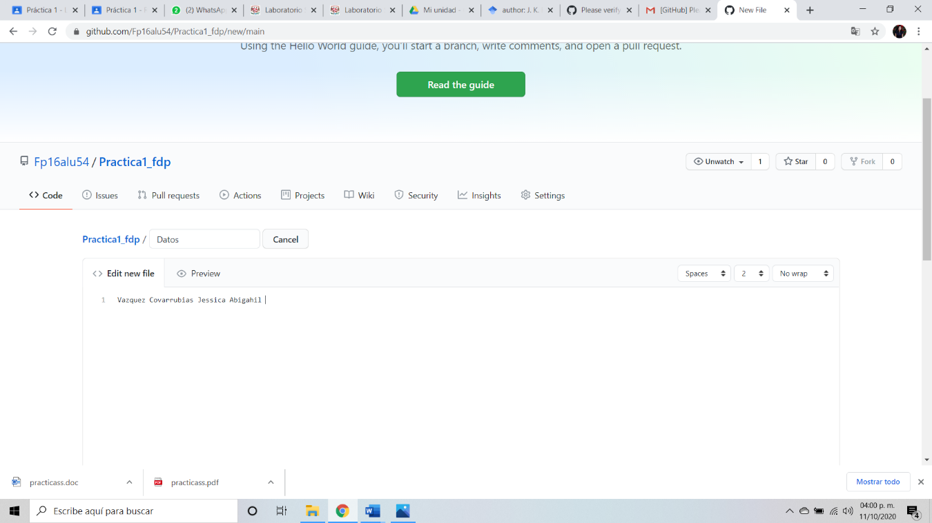

En la sección de Commit new file, haremos una explicación del archivo creado, posteriormente damos click al botón de Commit new file.

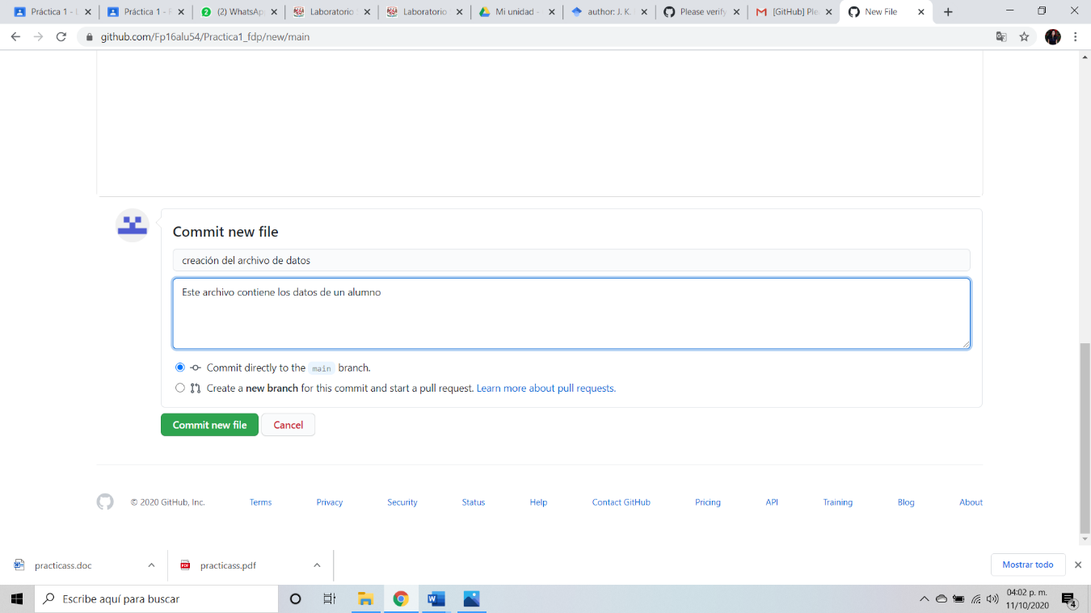

Después subiremos dos imágenes locales (escudo de la facultad y de la universidad) a nuestro repositorio, dando click en el botón de “Upload files”

Seleccionamos los dos archivos de nuestro equipo y hacemos el commit, explicando los archivos agregados.

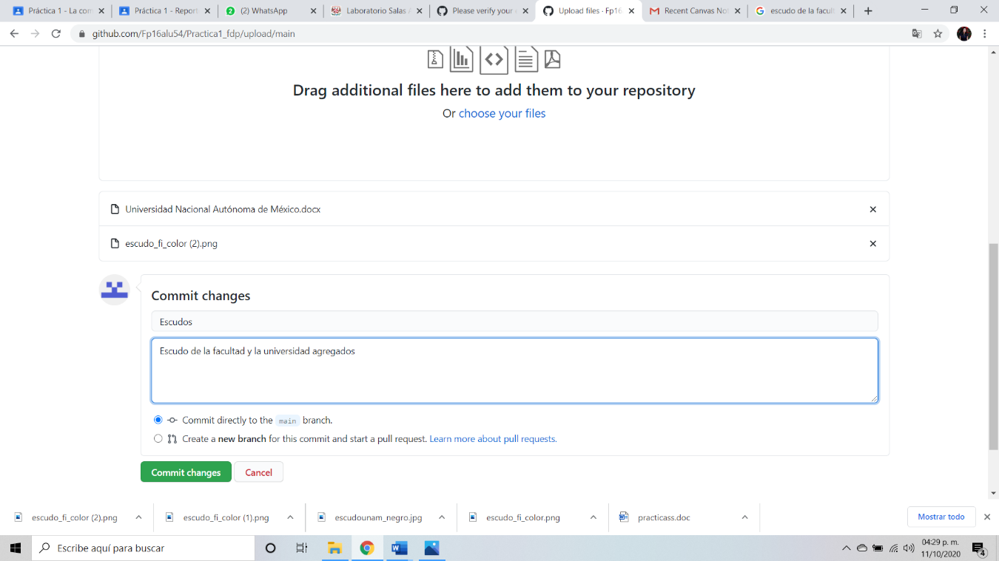

Damos click en el archivo “Datos” y posteriormente hacemos click en el botón con forma de lápiz

Agregamos en la siguiente línea nuestro número de cuenta y en una línea nueva nuestro correo. Hacemos el commit explicando qué cambios hicimos.

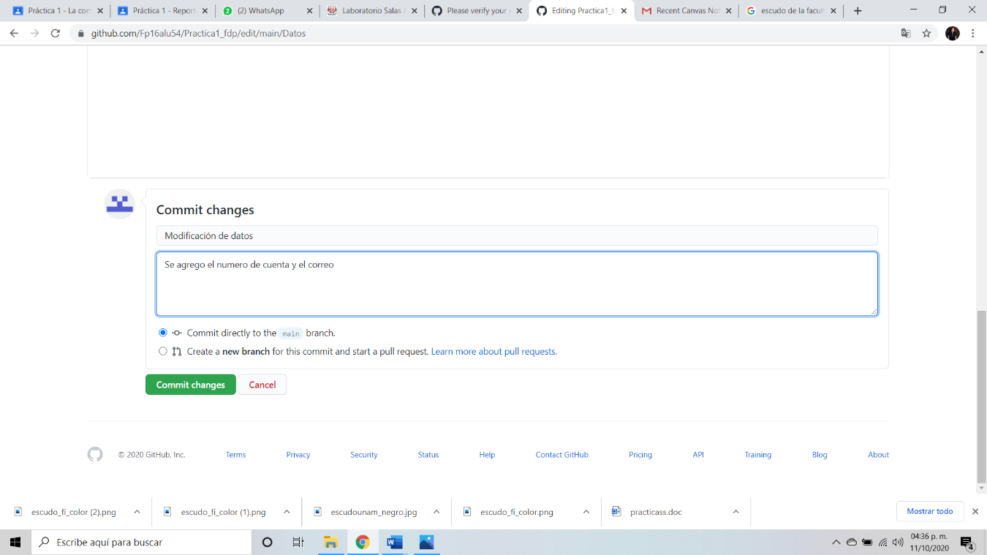

En la página principal del repositorio dar click a los commits, en este momento debe ser 4

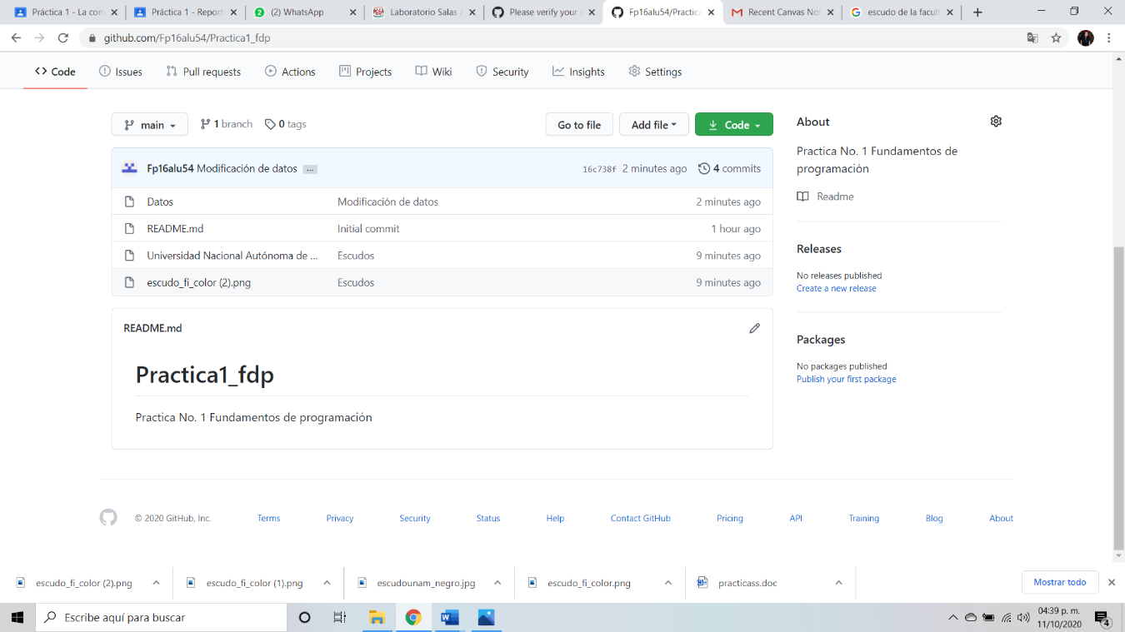

1. Realizar el reporte de la práctica actual.

2. Subir el archivo al repositorio creado y registrar el cambio con el commit “Reporte práctica 1”.

3. Mandar el link del repositorio al profesor.